Trabajo final

Potenciar Argentina

FullCoders: curso introductorio

Comisión: 21658

Proyecto: Caja Registradora

Alumno: Matías Tula

DNI: 32501656

Profesora: Romina Bitencort

**Sistema de registro y control de caja para restaurante**

**Descripción:**

* Un restaurante nos solicitó desarrollar un sistema en donde pueda llevar registro de cada uno de los combos vendidos, el cliente nos solicitó que el mismo muestre el detalle de cada una de las operaciones realizadas y a la vez, solicito que el sistema pueda mostrar el total de las operaciones realizadas en el turno.

# **Metodología ágil utilizada – Scrum**

**Análisis:**

La empresa que nos solicitó el desarrollo del Software, hasta el momento desarrollaba su trabajo de manera Manual, tomando registros de cada movimiento con lápiz y papel, lo cual, no les permitía llevar detalladamente un registro de los movimientos, a la vez, se les dificultaba realizar análisis y ocasionaba una gran pérdida de tiempo. Debido al crecimiento del negocio en este último tiempo, se contactaron con nosotros, requiriendo nuestros servicios, en busca de ayuda para organizar mejor su equipo, producir más y ahorrar tiempo.

**Backlog**

**El sistema debe cumplir con las siguientes funciones:**

* Registro de ventas realizadas.
* Calculo del total de cada operación
* Informe del dinero entregado por el cliente
* Informe del vuelto que se le debe entregar al cliente
* Consulta total/parcial del monto vendido hasta un determinado momento
* Experiencia de usuario agradable, simple y sencilla.

**Planificación del Sprint Planning**

Objetivos:

* División de tareas
* Fijación de metas y funciones
* Definición de plan de trabajo
* Fijas fechas

**Sprint Planning:**

**Participantes:**

* Product Owner
* Scrum Master
* Equipo de desarrollo

**Duración:**

* 3 semanas

**Horarios:**

* De lunes a Viernes de 15:00 a 15:15

### Daily Standup:

Cada integrante del equipo mostro la evolución de las tareas asignadas, en la medida en la que avanzaban los sprint, el backlog se iba modificando debido a que se cumplían los objetivos y surgían nuevas necesidades.

**Sprint Review:**

**Duración:**

* 3 hs.

**Fecha:**

* 01/09/2023

**Horario:**

* 15:00hs

Al finalizar los Sprint el equipo presento las tareas realizadas, el Product Owner repaso Blacklong y con el equipo de desarrollo junto a el Scrum Master se debatió sobre el desarrollo del sprint, sobre las dificultades que se presentaron y como el equipo supo resolver estos problemas.

**Sprint Review y Retrospectiva:**

Se logró cumplir con los objetivos plateados en el Backlok para el desarrollo del sistema de facturación solicitado. Cumpliendo con los requisitos requeridos por el cliente.

En esta primera versión el sistema presenta las siguientes funciones:

* Registro de ventas.
* Control parcial y total de las operaciones del día.
* Detalle de comprobantes, en donde se muestra el total de cada operación, el dinero entregado por el cliente y el vuelto que se le debe entregar al mismo.

**Actualizaciones**: Para la próxima versión del sistema, el cliente nos solicitó desarrollar y enlazar el sistema con una plataforma de ventas E-comerse, para poder lazar un nuevo canal de ventas y lograr así digitalizar su negocio

**Algoritmo SISTEMA_DE_CAJA_DE_RESTAURANTE**

**Definir cantvend,cant,precio,tot,totalfac,totalgral,Dicliente,vuelto,clave,op Como Entero**

**totalfac <- 0**

**totalgral <- 0**

**clave <- 4114**

**Mientras (in==0) Hacer**

**Escribir '/////COMBOS DE LA SEMANA/////'**

**Escribir 'A) Hambuguesa c/papas y gaseosa'**

**Escribir 'b) sandwiches de Milanesa c/papas y gaseosa'**

**Escribir 'C) Pizza con gesosa de litro'**

**Escribir 'D) Patas con gaseosa'**

**Escribir ''**

**Escribir '/////SISTEMA DE CAJA///// ELIJA LA OPCION DESEADA'**

**Escribir '1. Apertura de caja'**

**Escribir '2. Arqueo de caja'**

**Leer op**

**Escribir ''**

**Segun op Hacer**

**1:**

**Escribir 'INDIQUE LA CANTIDAD DE COMBOS VENDIDOS'**

**Leer cant**

**Escribir ''**

**Para i<-1 Hasta cant Hacer**

**Escribir 'INGRESE EL VALOR DEL COMBO: ',i,' VENDIDO'**

**Leer precio**

**Escribir ''**

**Escribir 'INGRESE LA CANTIDAD VENDIDA DEL COMBO DE ESTE COMBO: '**

**Leer cantvend**

**Escribir ''**

**tot <- precio*cantvend**

**totalfac <- totalfac+tot**

**FinPara**

**Escribir 'Digite la clave'**

**Leer clave**

**Si (clave==4114) Entonces**

**Escribir 'Ingrese el monto de dinero ingresado por el cliente'**

**Leer Dicliente**

**vuelto <- Dicliente-totalfac**

**Escribir 'DETALLE DE COMPRA'**

**Escribir 'El total de la compra es :$ ',totalfac**

**Escribir 'El dinero entregado por el cliente :$ ',Dicliente**

**Escribir 'vuelto del cliente:$ ',vuelto**

**totalgral <- totalgral+totalfac**

**totalfac <- 0**

**Escribir ''**

**SiNo**

**Escribir 'Clave incorrecta'**

**FinSi**

**2:**

**Escribir 'El total de venta es:$ ',totalgral**

**De Otro Modo:**

**Escribir 'opcion invalida'**

**FinSegun**

**FinMientras**

**FinAlgoritmo**

**Diagrama de Flujo:**

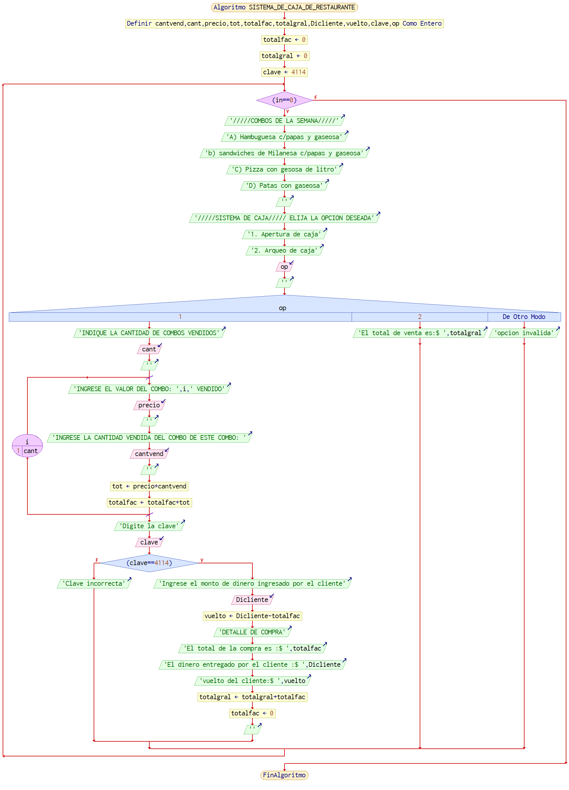

Logo desarrollado en <http://namelix.com/>

Toda la documentación se encuentra en el siguiente repositorio GitHub: <https://github.com/MatiTulq/SisFactur/tree/main>